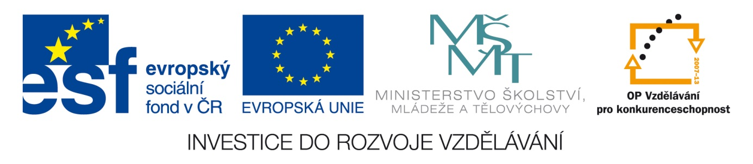
Šablona: Mat 2
Vzdělávací oblast: Matematika
Vzdělávací okruh: Číslo a početní operace
Ročník: 4.
Učivo: Sčítání a odčítání jednotek bez přechodu desítek
Vypracovala : Matějková Daniela

- Porovnejte
53 - 3 ___ 47 – 7 82 - 2 ___ 92 - 2
98 - 8 ___ 94 - 4 57 - 7 ___ 25 - 5
36 - 30 ___ 75 - 5 45 - 40 ___55 - 50
61 - 1 ___ 71 - 1 78 - 8 ___68 – 40
- Vypočítejte
10 + 5 = 5 + 90 = 2 + 70 = 40 + 0 =
50 + 8 = 12 + 7 = 50 + 6 = 66 + 0 =
67 + 2 = 7 + 60 = 40 + 3 = 88 + 1 =
43 + 6 = 9 + 30 = 77 + 2 = 46 + 3 =
55 + 4 = 0 + 78 = 22 + 7 = 97 + 1 =

3. Počítejte
30 + | 0
30 + | 1
30 + | 2
30 + | 3
30 + | 4
30 + | 5
30 + | 6
40 + | 3
40 + | 6
40 + | 7
40 + | 8
40 + | 9
40 + | 10
40 + | 1

Zdroj: Matematika pro čtvrtý ročník zvláštní školy

